يوم 14 نوفمبر2023
................. القسم : ......... الاسم و اللقب :
العلامة: .................. المستوى: سنة ثانية متوسط

المدة : 1 ساعة
فرض الفصل الأول في مادة: العلوم الفيزيائية و التكنولوجيا
الوضعية الأولى: ( 10 نقاط)
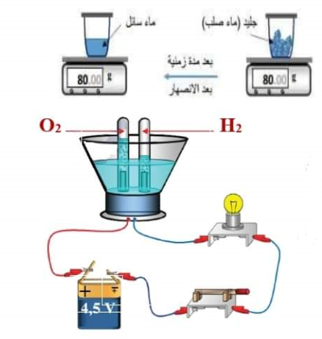
في حصة الأعمال المخبريّة طلب الأستاذ من احمد و زملائه بتحقيق التجربتين المبينتيّن في الوثيقة التالية فوضع احمد في التجربة الأولى 80 غرام من الجليد في إناء مغلق و عرّضه لأشعّة الشمس لمدة زمنية(التجربة1).
تجربة 1
1/ ما نوع التحول الحاصل للجليد ؟برر اجابتك
…………………………………………………………………………………………………………
2/ لماذا لم تتغير كتلة السائل الناتج بعد التحول ؟ …………………………………………………………………………………………………………
تجربة 2
3/ بعد ذلك وضع الماء السائل الناتج من التحول في وعاء فولطا (تجربة 2) و أغلق القاطعة فانطلق غازان عند المسريين.
ا/ أعط عنوان للتجربة.
..........……………………………………………..…………………………………………
ب/ أعط اسم هذين الغازين المنطلقين ؟ مع تمثيليهما بالنموذج الجزيئي المتراص .
1-...........................................................................................................................................
.………………………………………………………..……………………………….....2-
ج/ كيف نكشف عن الغازين المنطلقين ؟
.………………………………………………………………………………………………
.................................................................................................................................................
.................................................................................................................................................

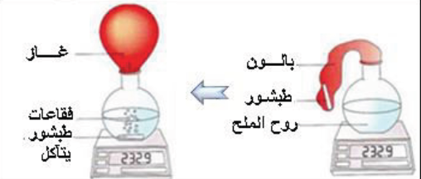
الوضعية الثانية: ( 10 نقاط )
في إحدى التّجارب الكيميائيّة التي قام بها محمد الذي يدرس في السنة الثانية متوسط "تحوّل روح الملح مع الطباشير بمساعدة أستاذه حيث ادخل قطعة طباشير في حوجلة تحتوي على روح الملح ثم أغلقه ببالون ،لكن تبادرت في ذهنه عدّة تساؤلات.
بما انّك تلميذ في السنة الثانية ساعد محمد و ذالك بالإجابة على الأسئلة التالية:
1/ بعد وضع قطعة الطباشير في روح الملح ماذا نلاحظ ؟
.....................................................................…………………..…………………………………
2/ما طبيعة التحول الحادث ؟ برّر إجابتك ؟
......................................................................................................................................................
......………………………………………………………………………………………………
3/اذكر خواص هذا التحول ؟
………………………...........................................................................
...................................................................................................................
..................................................................................................................
.................................................................................................................
4/ استنتج اسم الغاز المنطلق ؟ وكيف يمكن الكشف عنه؟
.....................................................................................................................................................
.................................................................................................................................................
5/هل تتغير كتلة المواد (طباشير +روح الملح) بعد التحول ؟ برّر إجابتك
..………………………………………………………………………………………………..
.........…………………………………………………………………………………………..

اقلب الصفحة

تمنياتي لكم بالنجاح و التوفيق الأستاذة : عدروش .ك السنة الدراسية : 2021/2022

